科技的发展水平制约着社会发展的各个层面，对教育领域而言，一方面教学方法与手段受到了教育技术与装备水平的制约，另一方面，也受到对应时期的教学理念即相关理论研究水平的制约，而某一时期的人们关于未来教育的畅想也离不开对一定客观现实的反映与加工，逃不开那个时代的教育技术水平的限制，但是我们能从这些未来教育畅想中，挖掘出我们尚未实现的未来教育的可能，以及对我们现今乃至未来的教育发展做出一定的反思。

**50年代**

从技术发展的时间轴来看，无疑计算机的产生是近现代科技水平发展的一个巨大的分水岭，在计算机诞生以前，人们对技术支持教育的方式上主要以呈现程序教材、控制学习行为的教学机器为主要形式，这种教学机器一般分四个部分：输入、输出、存储和控制，这类机器的特点即能向学生呈现教学内容并在学生学完相应内容后提出问题并对作答进行检验，例如1925年，普莱西在美国心理协会上演示的教学机器，其在使用过程中将向学生呈现具有多项选择答案的问题，而学生只有选择了正确的答案才能切换至下一问题，否则将一直继续进行选择，这个教学机器的另一个特点是能将学生的错误情况进行统计，这类教学机器的作用特点显然在于借助机器的存储与简单判断来实现自动化的测试练习，离能称得上是智能的教学辅助显然还相去甚远。

在计算机诞生的50年代，由于受到计算机发展水平的客观限制，计算机技术还不能很好的融入教学辅助环节，但这一时期的教学机器在理论研究的发展基础上也取得了一定的进步，1958年，斯金纳将操作性条件反射与积极强化原理应用于教学并设计出了斯金纳型的教学机器，该机器在程序教学的基础上能进行及时反馈从而强化正确答案，同一时期，第一个计算机辅助教学系统也成功诞生自美国IBM公司，开创了现代计算机辅助教学的先河。而这一时期的科幻家们显然不满足于机器单纯扮演测试训练工具的角色，例如阿西莫夫就在他的《他们有过的快乐》(1951)中大胆的幻想了未来机器人将代替人类教师扮演教育者的角色，家庭内的机器人家教取代学校教育形式的可能。人工智能与机器人的概念已在这些先驱们的幻想中萌芽，随着1956年美国达特茅斯学院举办的夏季学术研讨会的召开，人工智能这一术语的正式提出正在昭示着未来更多的可能。

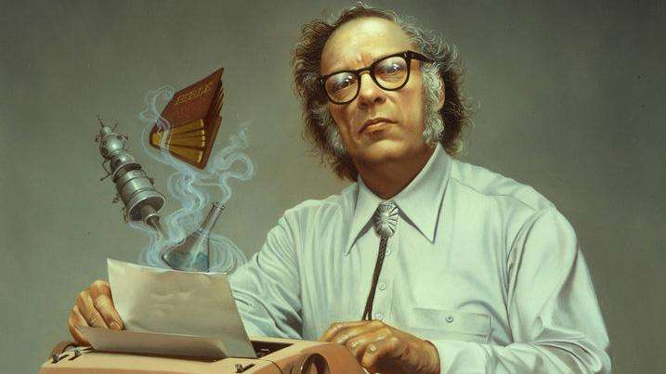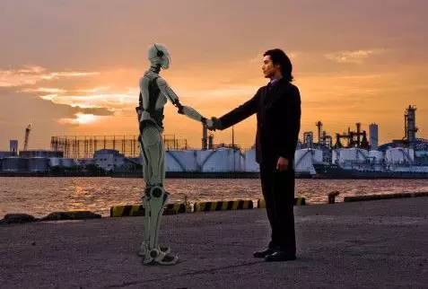

**60年代**

进入二十世纪六十年代，计算机网络的出现，将信息传递、资源共享的主题引入了计算机辅助教学领域，网络信息传播中的交互性、双向性、实时性与资源的共享性使得利用计算机传递教学信息，从而帮助或者代替教师完成部分教学任务成为可能，同一时期，计算机操作系统发展到了分时操作系统阶段，使得上述愿景变成现实，例如1961年，伊利诺斯大学开始了PLATO（Programmed Logic for Automatic Teaching Operations）项目。PLATO系统为一个专门为教育服务的分时网络系统，其基本教学方式是学生对计算机提出的问题进行回答，学生作答时只需触摸该系统的触摸感应屏幕的适当位置或者按下指定的键盘按钮即可，借助分时系统带来的交互性强化了学习者用户的体验，更重要的是这一系统实现了多人在线学习，使得教师远程授课的教学形式开始成为现实，为计算机辅助教学提供了新的重要的参考，也让网络教育逐渐成为计算机网络在教育中的应用焦点之一。

但客观的来看，在当时的背景下，诸如windows的图形用户界面操作系统尚未诞生，计算机尚未普及到家庭，相对的广播电视、电话已经普及寻常百姓家，相较于尚在研究发展中的计算机网络而言，基于广播电视的远程教育则是当时对未来教育思考的一种更大众化的，同时更切实可能的方向，例如叶永烈就在其科幻小说《小灵通漫游未来》（1961）中畅想未来的基于电视电话技术的大规模远程教育的实现与普及，值得一提的是，在该作品中出现的“语音识别”与“电子白板”技术也已经在如今得到了实现，随着计算机的普及，基于计算机网络的远程教育也以MOOC等更加丰富多样的形式走进了教育教学领域，相信未来网络教育为主的现代远程教育会带领传统教学走向根本性变革，并掀起终身学习的革命。同时我们也期待人工智能与远程教育的结合，来为远程教育注入更多的可能。

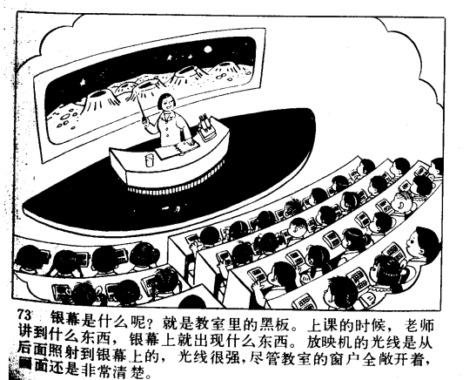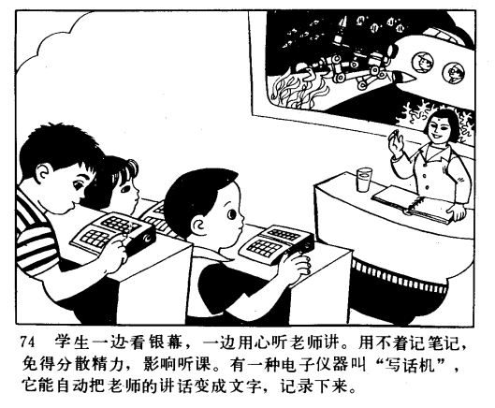

**70年代 – 80年代**

这一时期，随着认知主义心理学流派的兴起，普遍认为行为主义开始逐渐衰退，但不可否认这种注重学习过程的外显行为（即刺激——反应）的理论在指导计算机辅助教学上还是占据了一定的重要地位。以斯金纳为代表的行为主义流派所掀起的程序教学运动的余波还尚未彻底退去，行为主义心理学仍然在教育领域扮演者相当重要的角色，尤其是程序教学的一些原则与模式例如小步子、积极反应、即时强化等依旧被用于一些CAI系统中，例如1977年，MITRE公司在得克萨斯大学和布里格姆青年大学开发的TICCIT系统等，在这类CAI系统上仍有教学机器的影子，到了70年代后期至80年代初，研究者在CAI的基础之上引入知识库等专家系统技术，教育人工智能开始步入智能计算机辅助教学阶段。

从学校教育来看，行为主义学习理论也与传统教学方式相适应，行为主义者认为，学习是刺激与反应之间的联结，他们的基本假设是:行为是学习者对环境刺激所做出的反应。他们把环境看成是刺激，把伴而随之的有机体行为看作是反应，认为所有行为都是习得的。因此行为主义学习理论在学校教育中还是起主要理论指导地位，具体表现在实践中即要求教师掌握塑造和矫正学生行为的方法，为学生创设一种环境，尽可能在最大程度上强化学生的合适行为，消除不合适行为。这一点在当时的文学作品中也是有所体现的，例如奥森·斯科特·卡德在他的作品《安德的游戏》中使用植入式的监视装备，观察学习行为并及时给予矫正、反馈，来对学习个体的能力进行监控与筛选。

事实上这一时期也是可穿戴设备正式出现的阶段，1975年HamiltonWatch推出琶莎计算器手表（Pulsarcalculatorwatch）标志着可穿戴技术正式出现，从《安德的游戏》中也可以看出，在科幻家的视野中已经大胆的幻想着植入式可穿戴设备用于学习监督中，我们也期待在未来能看到多样的可穿戴设备的实现并且更加有效、合理的运用于教育教学环节中。

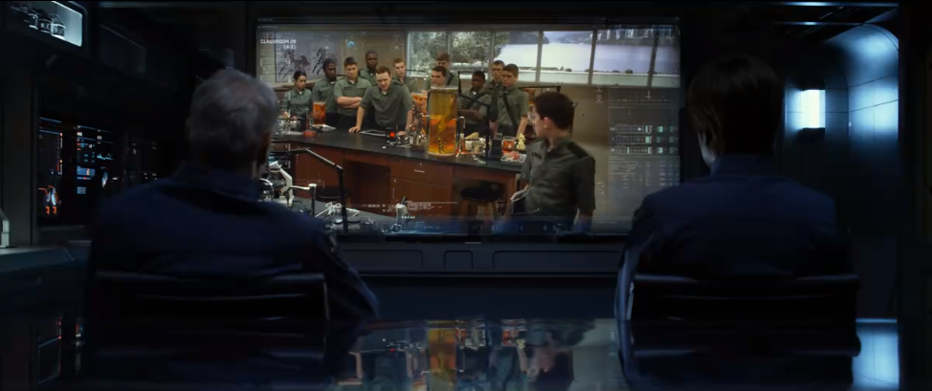

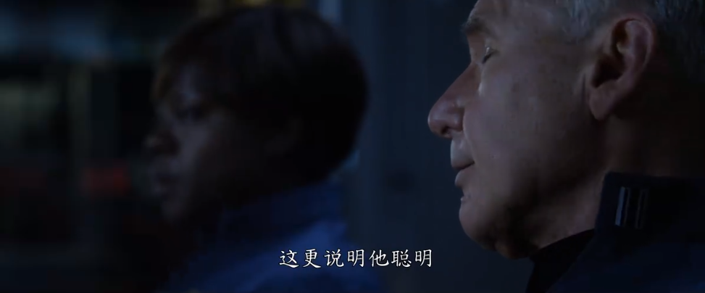

**90年代**

虚拟现实技术是一种集计算机技术、电子信息技术及计算机仿真模拟于一体的实用技术，主要是利用计算机模拟虚拟环境，结合三维建模技术仿真出虚拟世界，为用户营造出一种环境沉浸感。早在二十世纪六七十年代，虚拟现实技术的思想并开始萌芽，几十年来虚拟现实技术概念及理论不断发展、完善着，到了九十年代，随着虚拟现实相关理论的不断完善，虚拟现实技术已经步入了应用阶段。在这一阶段，虚拟现实技术从研究型阶段转向应用型阶段，并广泛运用到了科研、航空、医学、军事以及教育等多个领域。1992年,美国东卡罗琳那大学建立了VREL(虚拟现实技术与教育实验室) ，旨在评价当时的虚拟现实技术在软硬件方面的发展，考察虚拟现实技术对教育产生的影响，同时对虚拟现实教学与其他媒体教学的效果进行比较，以确认虚拟现实技术是否真正适合应用于教育领域。

虚拟现实技术为人们提供了仿真模拟虚拟世界的可能，为科幻家们提供了极好的素材，例如[安迪·沃卓斯基](https://baike.so.com/doc/6910423-7132280.html)执导的科幻电影《黑客帝国》，而从对教育方面的运用思考来看，在《黑客帝国》中，人们能够结合计算机程序与虚拟现实技术构建开展学习活动、模拟训练的虚拟场所，除此之外刘慈欣也在其作品《流浪地球》中对虚拟现实的教育应用进行畅想，在作品中的课程描绘出教师利用虚拟现实技术与全息投影带领学生们在虚拟世界中畅游，带领学生在地下城中体验环球旅行，使地球成为教具，令课程融入生活。我们可以大胆的想象在不久的未来，虚拟现实技术可以构建丰富多样且真实的虚拟世界来提供沉浸式的教学体验。

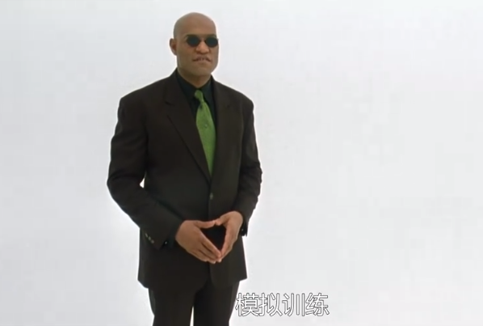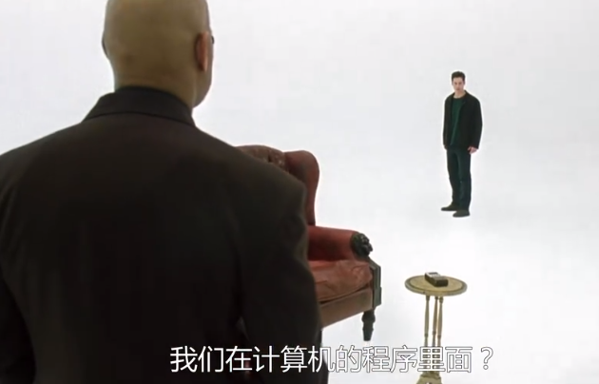

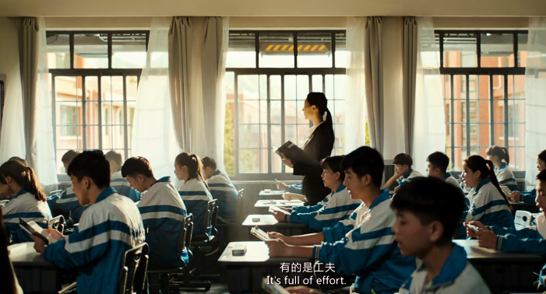

**二十一世纪**

进入二十一世纪这个快节奏发展的现代社会，人们的生活方式千差万别，学习方式也各式各样，我们正在步入个性化学习时代。个性化学习本身打破了学习内容、进度、起点、目标、要求等的统一性，使得学生可以根据自己的特点和需要, 在更大程度上自由地选择适合自己的学习资源, 按照适合于自己的方式和进度进行学习，个性化学习已成为这个时代我们每个人最基本的人生态度和生存方式。

从理论与技术支持上看，学习者建模、教育数据挖掘等核心理论与技术的推出加速个性化学习的发展，与此同时，随着信息技术的快速发展，计算能力有了极大的提升，为更加复杂的学习者建模提供了可能，另一方面，人工智能尤其是其中自适应技术的发展为个性化教学提供了强有力的支持。这一切都使得个性化教学成为可能，例如2013年1月，美国俄亥俄州州立大学的数学教授Jim Fowler和高级教学设计师Thomas Evans在Coursera MOOC平台上推出的微积分课程，并为慕课课程开发了外挂程序“MOOCulus”[ go.nmc.org/ulus]，该程序在收集大量关于学生的学习模式的数据的同时能够基于学生先前回答问题的情况进行学习建模与分析，并逐渐为学生提供更有挑战性的问题从而达到个性化辅助的效果。

而在人们对未来教育的畅想中也迸发出许多将教育智能化与个性化学习、自适应技术相结合的火花。例如在科幻电影《未来机器城》中，未来由机器人老师授课，并且每个学生都有一个机器人学伴，从形式上看类似与阿斯莫夫小说中的机器人家教，但在具体的细节上，这里的学伴能够做到利用全息投影进行教学，同时强调其功能是能够辅助人类更好地开展个性化学习。相信随着人工智能的进一步发展，未来这样的机器人学伴将不再局限在科幻想象中而是能真正走进我们的课堂，走进我们的生活。

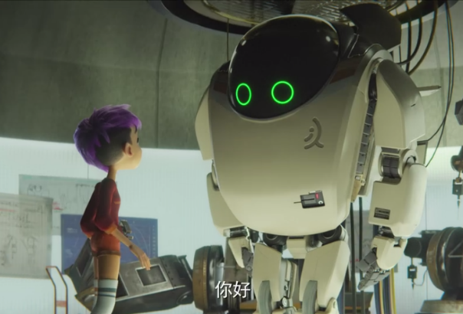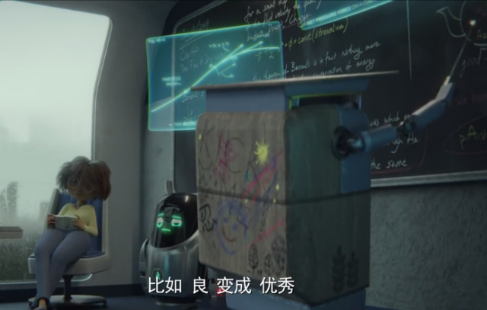

**反思**

不同时代背景下的未来教育幻想有着具体时代的烙印，这当中既包括时代的技术水平也受制于指导的理论的发展，我们一方面从这些对未来教育的憧憬中探寻前行的目标，另一方面我们也要驻足当下来对时下的教育进行反思。

首先，不能因注重技术的使用而忽视了人的温情在教育中的重要性。阿西莫夫的《他们有过的快乐》(1951)中的主人公接受着机器人家教的教导，却在学习历史上的学校教育时发出了“孩子们一定很喜欢以前那种日子”的感慨。教育，不应当是单纯的知识的灌输，更应该是像雅斯贝尔斯所言“一个灵魂唤醒另一个灵魂”，在教育中，我们使用技术来改造学习环境、增强学习体验、提升学习效率的同时，我们不能忽视了温情教育、人文关怀在教育中对学习者的重要性，更应该像《X战警》(2000~2019)中的学校那样，教会学生如何面对自己，如何面对社会，不能因为技术促进知识的获取而忘记了在授人知识的同时最重要的是育人心灵。

其次，注重学生个性，强调个性化教学。《教育的目的》(怀海特 著 )中说“学生是有血有肉的人，教育的目的是为了激发和引导他们的自我发展之路。”，一方面，正所谓因材施教，教师应当要发现不同教学对象间的个体差异， 在认识、尊重这种差异的基础上，寻找适合不同个体的不同教学方法策略，利用个性化的教学来促进每一个不同个体的能力发展。另一方面，如同阿瑟·克拉克的《最后一个地球人》(1953)中描绘的新雅典大学的教学方式一样，教师应当在帮助学生保持思维的敏捷的基础上，让学生得以发现自身的潜力。在人工智能与相关的学习分析与建模技术的发展基础之上，我们已经没有借口去回避个性化教学的问题，相反，在这个充满个性的21世纪里，作为教师，应当主动探索注重学生个性，发现学生潜力的教学方法，而技术，也不应该作为单纯简化教学测验、或是辅助材料展示的工具，更应该努力应用于个性化教学的辅助上。

最后，培养正确学习观念。关于教育的未来幻想还有可能产生类似这样的思考：在未来知识与技能成为可购买的资料，并且可直接灌输进记忆(刘慈欣《赡养人类》)，我们并不是要彻底否认这种未来的可能性，只是强调在教育的改进落实上，我们还是要立足于眼下，在科幻作品中也许学习成为了未来的人们不再拘泥的东西，甚至像《乡村教师》（刘慈欣，2001）中描绘的当知识记忆可以遗传，连教师都成了太古文明的词汇，但是，在眼下，我们不能抱持这种盲目的乐观，认清学习依然是在社会生存的必要能力，对于教师，应当努力培养学习者的正确的学习观念，培养自主学习、 终身学习的意识，对于学习者，尤其应当端正学习态度与观念，剔除“读书无用论”等消极思想，从“要我学”变成“我要学”。培养正确的学习观念也能更好的发挥教学效果，更好的提升教学质量，故应当始终在提升教育的技术水平之前先培养好正确的学习观念。

诚然在教育的改革上我们还有漫漫长路要走，但在路上我们应该始终重视温情教育与人文关怀，强调学习的个性化，注重发现与发挥学生的潜能，培养正确的学习观念等，让技术更加智能的同时，不忘教学中的人情味，始终强调以学习者为中心，才能更好地做到教育的改革与发展。